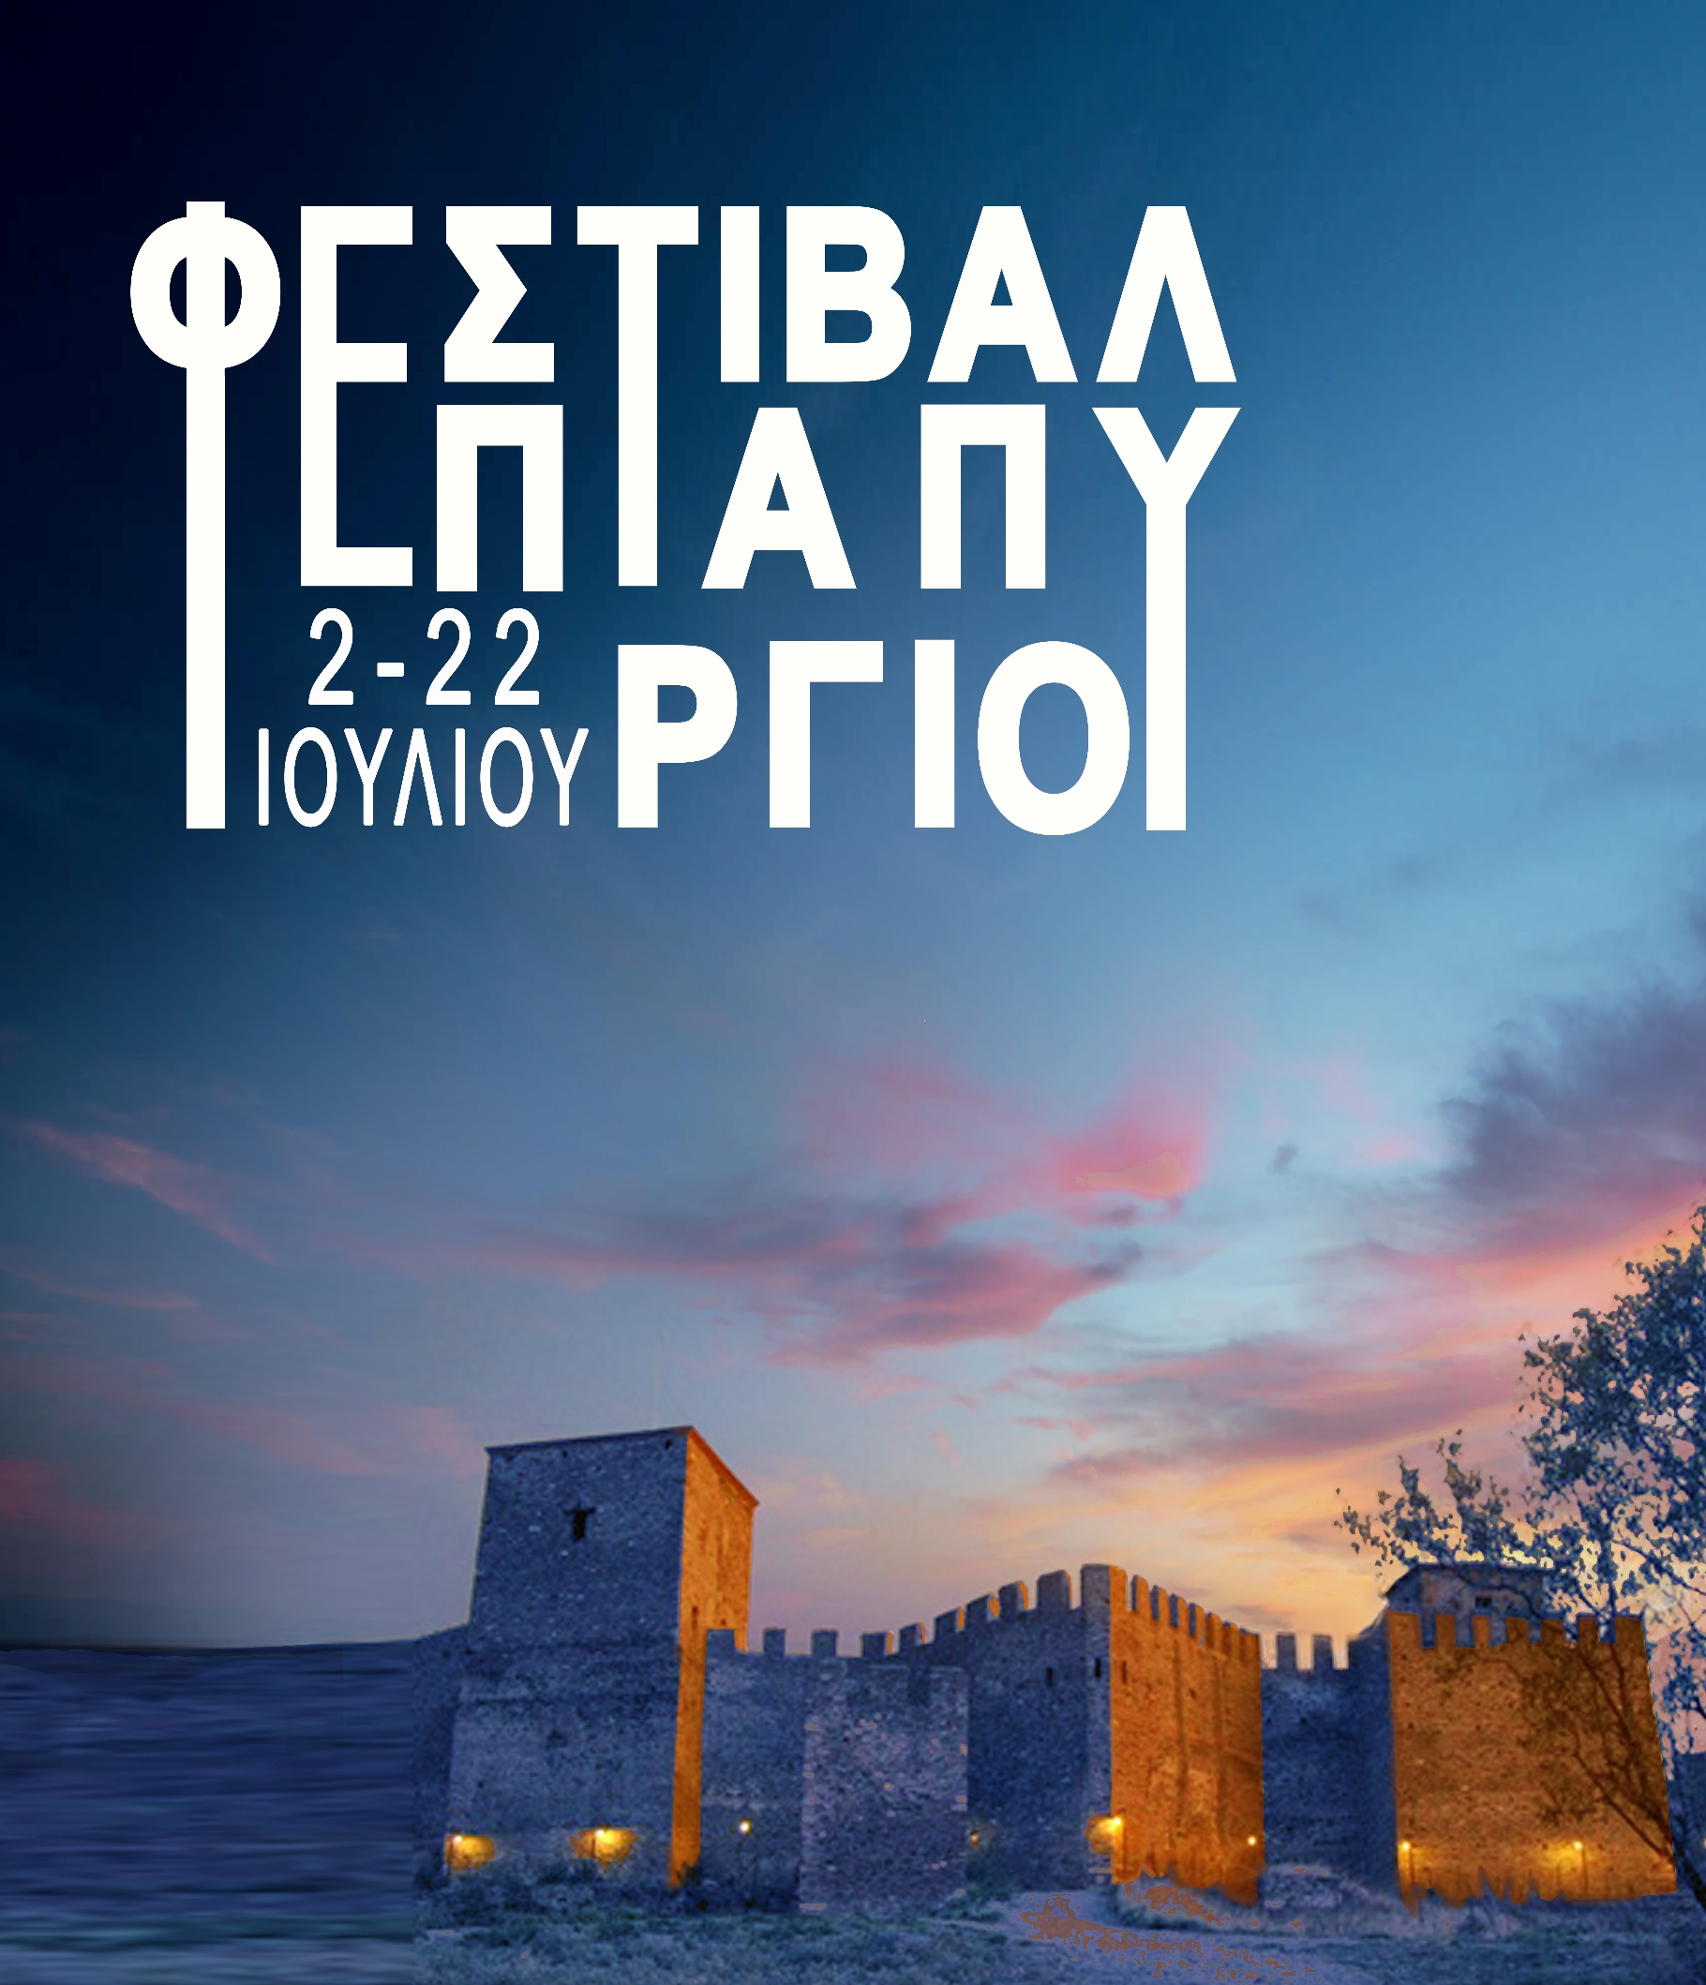

Ο νέος πολιτιστικός θεσμός
της Θεσσαλονίκης

Κέντρο Πολιτισμού της Περιφέρειας Κεντρικής Μακεδονίας
Ένα μοναδικό φεστιβάλ σε ένα ξεχωριστό χώρο
Στην εσωτερική αυλή του Επταπυργίου, σε συνεργασία με την Εφορεία Αρχαιοτήτων Πόλης Θεσσαλονίκης δημιουργούμε φέτος έναν νέο θεσμό, το «Φεστιβάλ Επταπυργίου».
Το Φεστιβάλ αυτό θα αποτελέσει βασικό πολιτιστικό θεσμό της ευρύτερης περιοχής της βόρειας Ελλάδος και πόλο έλξης τουριστών, βοηθώντας να μετατραπεί η Θεσσαλονίκη από απλή στάση, σε τουριστικό προορισμό.
Το Φεστιβάλ Επταπυργίου, εν τη γενέσει του, τελεί υπό την αιγίδα της UNESCO.
Εκδηλώσεις υψηλών και διεθνών προδιαγραφών
Οι άξονες καλλιτεχνικού σχεδιασμού του Φεστιβάλ είναι:
- Έργα διεθνούς ρεπερτορίου, παγκόσμιας αναγνώρισης
- Διεθνώς καταξιωμένοι Έλληνες και ξένοι καλλιτέχνες, από τον χώρο της μουσικής, του θεάτρου, του χορού.
- «Συγγένεια» των εκδηλώσεων με το ιστορικό και αισθητικό πλαίσιο που υπαγορεύει ο ιδιαίτερα ξεχωριστός αυτός χώρος
- Εισιτήριο προσιτό στο ευρύ κοινό ή ακόμα και κάποιες εκδηλώσεις με ελεύθερη είσοδο.

Οι υψηλοί μας στόχοι και η προσεγμένη επιλογή εκδηλώσεων και συνεργατών θα παρουσιάσει από την πρώτη χρονιά το ύφος του φεστιβάλ.

Συνεργαζόμενοι Φορείς

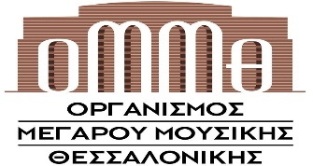
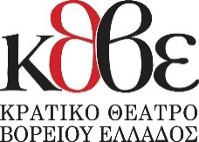

ΠΡΟΓΡΑΜΜΑΤΙΣΜΟΣ
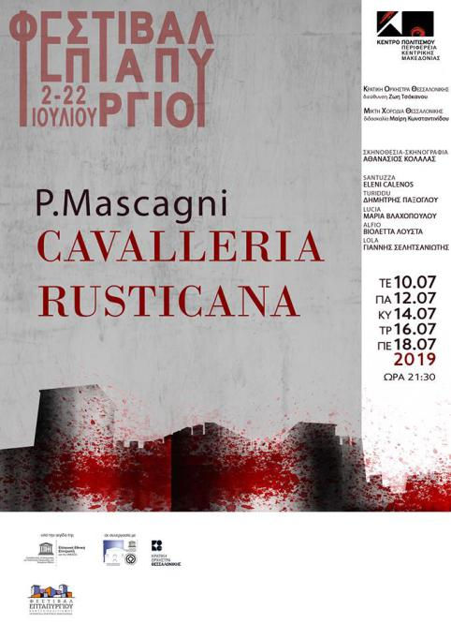
Pietro Mascagni
- «Cavalleria Rusticana»

Σε συνεργασία με την Κρατική Ορχήστρα Θεσσαλονίκης

Σολίστες από την Εθνική Λυρική Σκηνή και λυρικά θέατρα του εξωτερικού
Ένα έργο ρεπερτορίου για όλα τα μεγάλα λυρικά θέατρα

10, 12, 14, 16, 18 Ιουλίου στις 21.30

.

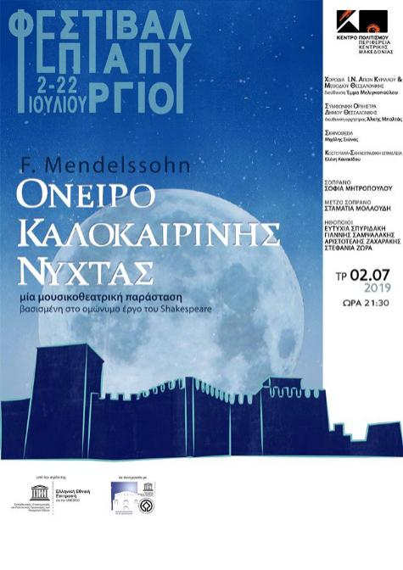
Felix Mendelssohn
- «Ονειρο Καλοκαιρινης Νυχτας»

Μια μουσικοθεατρική παράσταση βασισμένη στο ομώνυμο έργο του Shakespeare σε συνεργασία με την Συμφωνική Ορχήστρα του Δήμου Θεσσαλονίκης

Διεύθυνση Ορχήστρας : Άλκης Μπαλτάς

Σκηνοθεσία : Μιχάλης Σιώνας

Με ηθοποιούς του Κρατικού Θεάτρου Βορείου Ελλάδος

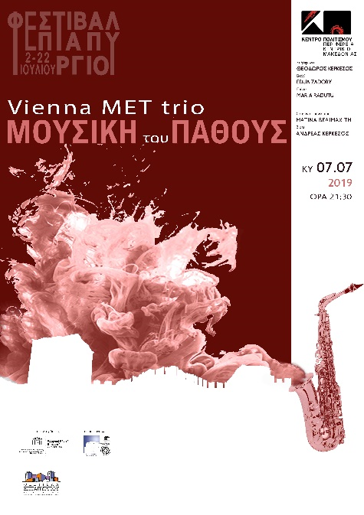
2 Ιουλίου 21:30

Vienna ΜΕΤ trio
- «ΜΟΥΣΙΚΗ του ΠΑΘΟΥΣ»
Μια βραδιά με ρυθμούς τζάζ και τάγκο με τους φημισμένους σολίστες της Συμφωνικής Ορχήστρας της Βιέννης, Vienna ΜΕΤ trio
9 Ιουλίου 21:30

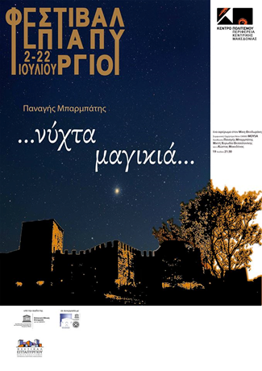
- «…νύχτα Μαγικιά...»
του Παναγή Μπαρμπάτη
Αφιέρωμα στον Μίκη Θεοδωράκη με την συμφωνική ορχήστρα του ΟΜΜΘ
Σολίστ ο Δημήτρης Μπάσης

19 Ιουλίου 21.30

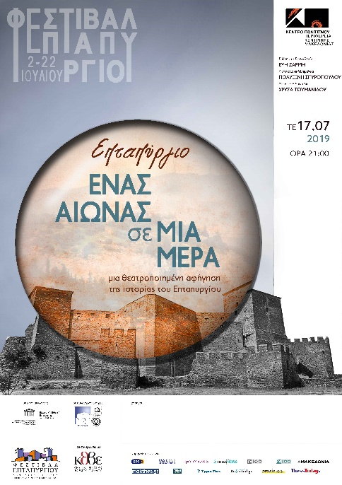
- «Επταπύργιο- Ένας αιώνας σε μια μέρα
1899-1989»
από το Κρατικό Θέατρο Βορείου Ελλάδος
Μια θεατροποιημένη αφήγηση ενός τόπου με δυνατές μνήμες που αποτελεί κομμάτι της ιστορίας της πόλης μας.
Σύλληψη-Σκηνοθεσία: Εύη Σαρμή

17 Ιουλίου 21:30

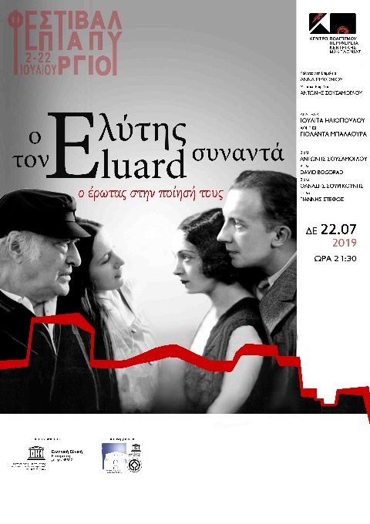
- « ο Ελύτης συναντά τον Eluard»
Μια μαγική βραδιά ποίησης και μουσικής, μια μεθυστική περιπλάνηση στους στίχους δυο μεγάλων ποιητών
Καλλιτεχνική επιμέλεια : Άννα Μυκωνίου
Μουσική επιμέλεια : Αντώνης Σουσάμογλου
Απαγγελία : Ιουλίτα Ηλιοπούλου
Αφήγηση : Γιολάντα Μπαλαούρα

22 Ιουλίου 21:30

